邮件界面

|  |  |  |  |
| --- | --- | --- | --- |
| 日期 | 版本 | 内容 | 编辑者 |
| xxx | xxx | xxx | xxx |
|  |  |  |  |
|  |  |  |  |

1. 界面概述

邮件界面用来接收信息，查看详情和领取奖励

1. 界面UE

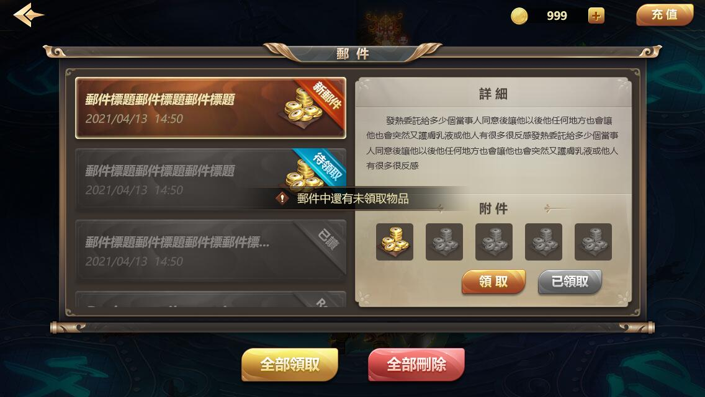

2.1界面入口：通过主界面入口，战斗界面入口进入

2.2资源栏：显示金币数量，点击+号进入转化界面，点击购买进入金币购买页面



2.3滚屏消息：资源栏下方居中位置展示滚屏消息，内容为一些全服通告



2.4查看逻辑：共有3种信息状态，同时选中邮件会有选中边缘亮框的选中效果

1. 未查看未领取：角标新邮件，同时存在道具图标

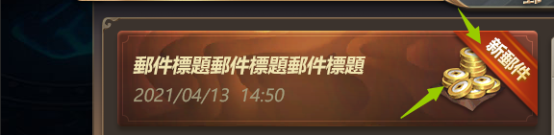

1. 已查看未领取：角标未待领取，同时存在道具图标

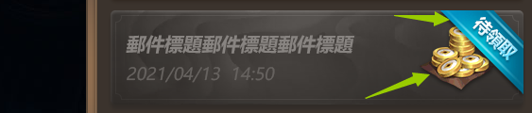

1. 已查看已领取：角标已读

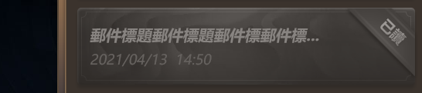

1. 详情页中已领取道具效果如下，道具和领取按钮置灰

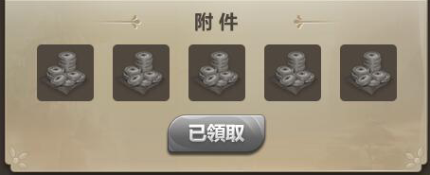

2.5全部领取：点击全部领取会领取当前邮箱中所有邮件附件奖励，同时领取时会有效果展示领取的物品。

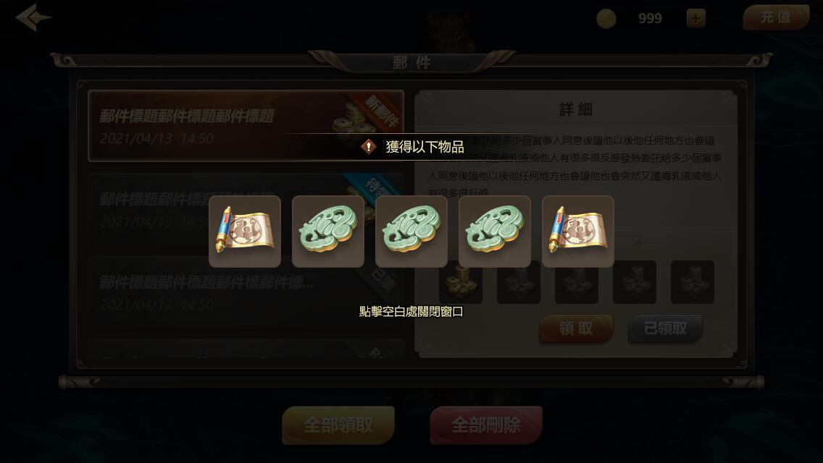

2.6全部删除：点击全部删除时，如果邮件全部是已查看已领取状态，则全部删除。如果邮件存在未查看未领取或者已查看未领取，则弹出一个提示框，提示玩家有未领取未查看邮件

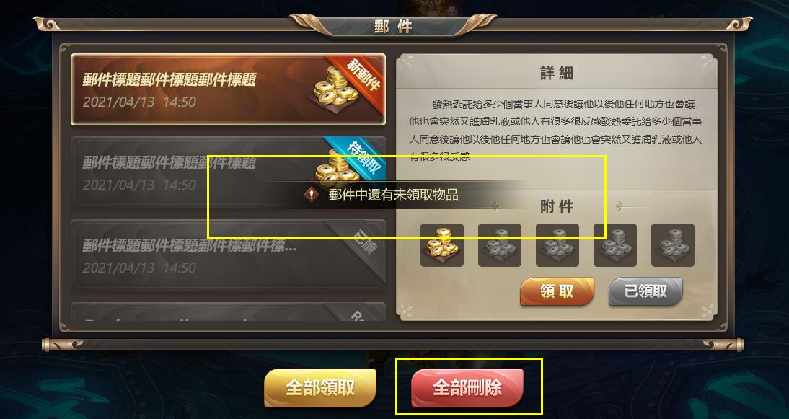

2.7效果：选中邮件信息，会有一个明显的回弹效果（按下邮件信息缩小，松开放大到比正常大一点再缩回正常大小）同时会保留一个外框发光作为选中效果，所有按钮也有同样的回弹效果

2.8返回键：点击返回键退出当前角色界面

返回